球面反射鏡：
一、做出至少兩種放大率的成像；當放大率為 _____、_____時，q − p 分別為 _____、_____，算出的f為 _____、_____。 請助教確認有寫單位____。
二、列出反射鏡(相對於透鏡)的優點至少二項：

1. __________________________________ 2. _______________________________________

CD光譜儀：假設CD軌道間距為1.6 μ m
一、以雷射筆為光源，拍下不同級數的干涉光束(提供紙量角器)；

紅色：其色散角度為 ____、____、____、____、____，算出雷射筆波長為________________

綠色：其色散角度為 ____、____、____、____、____，算出雷射筆波長為________________

二、拍下省電燈泡之光譜。並請助教確認____。

光的偏振：
一、如何定義光的偏振方向？_____________________________________________
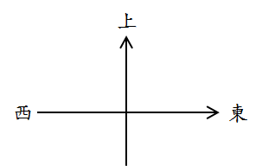
二、當太陽在正西方，且仰角為30度時，看正北方的天空所散射的藍色光其偏振方向為？(畫在右方圖上)

三、拍下雙折射物質的偏光照片。並請助教確認____。

氣體放電：
一、拍下氣壓為 ____、____、____ Torr (建議約1:2:4之比例)時之氣體放電照片。其發光區域之半徑比分別為____、____、____。請助教確認____。

氧氣的液化：
一、氣球碰液氮時，哪邊先縮小？___________ Why? ______________________________
二、液氧吸引磁鐵的力量有多大？如何測量？

問題或建議：

_______________________________________________________________________________

_______________________________________________________________________________

